Мишки Буни: Тайна цирка

Boonie Bears: The Big Top Secret

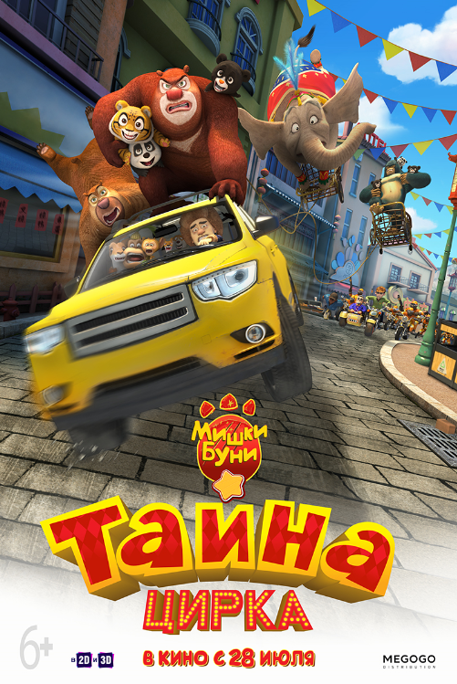

В КИНО С 28 ИЮЛЯ 2016

Страница фильма на «КиноПоиске»
http://www.kinopoisk.ru/film/962383/

Страница фильма на IMDb.com:
http://www.imdb.com/title/tt5471154/?ref_=tt_mv_close

Прокат в России: MEGOGO Distribution

Жанр: семейная анимация

Формат: 2D и 3D

Хронометраж: 99 мин
Синопсис:
Может ли слава заменить верных друзей? Когда кажется, что да, оказывается, что без близких сложно. Тем более, что в новой красивой жизни есть свои темные стороны и страшные тайны, которые можно пережить только вместе…
Счастливая история о верных друзьях и проверке на прочность славой и испытаниями.

Кадры:


